软件学院 网站规划与设计 课程实验报告
20 21 ～20 22 学年 第 二 学期 2018 级 软件工程 专业
班级： 2018201 学号： 201820110 姓名： 刘大禾

实验一
一、实验目的
1、掌握HTML语言基本语法。
2、可熟练编写HTML文件。
3、熟悉Git和华为云DevCloud的项目管理方法
二、实验环境与实验要求
1. PC机一台，文本编辑器
2、实验前做好上机实验的准备，针对实验内容，认真复习与本次实验有关的知识，完成实验内容的预习准备工作；
3、能认真独立完成实训内容；
4、实验后做好实验总结，根据实验情况完成总结报告。
5、实验报告2-3页。
三、实验内容
1、编写学生信息注册页面，包括学生姓名，年龄，所属学院，专业，账号名称，邮箱名称，密码，照片，注册按钮等信息。要求必须用到input标签书上提及所有类型，<select>标签，<textarea>标签以及<a>超链接标签。
- 控制圆形块自由落体弹跳前进效果。（可采用canvas块，也可采用JS脚本）。
- 将写好的网页文件利用Git工具发布到华为云DevCloud代码仓库中。
- 组长给组员分配分支，对代码仓库中的分支进行维护。

四、实验过程（简单陈述过程，给出最后程序运行截图）
4.1 关键代码
学生注册：
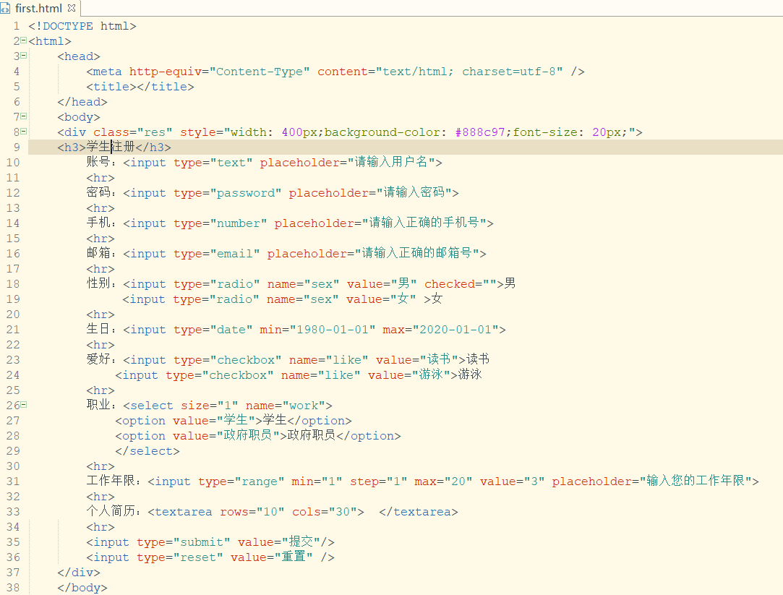

小球下降：
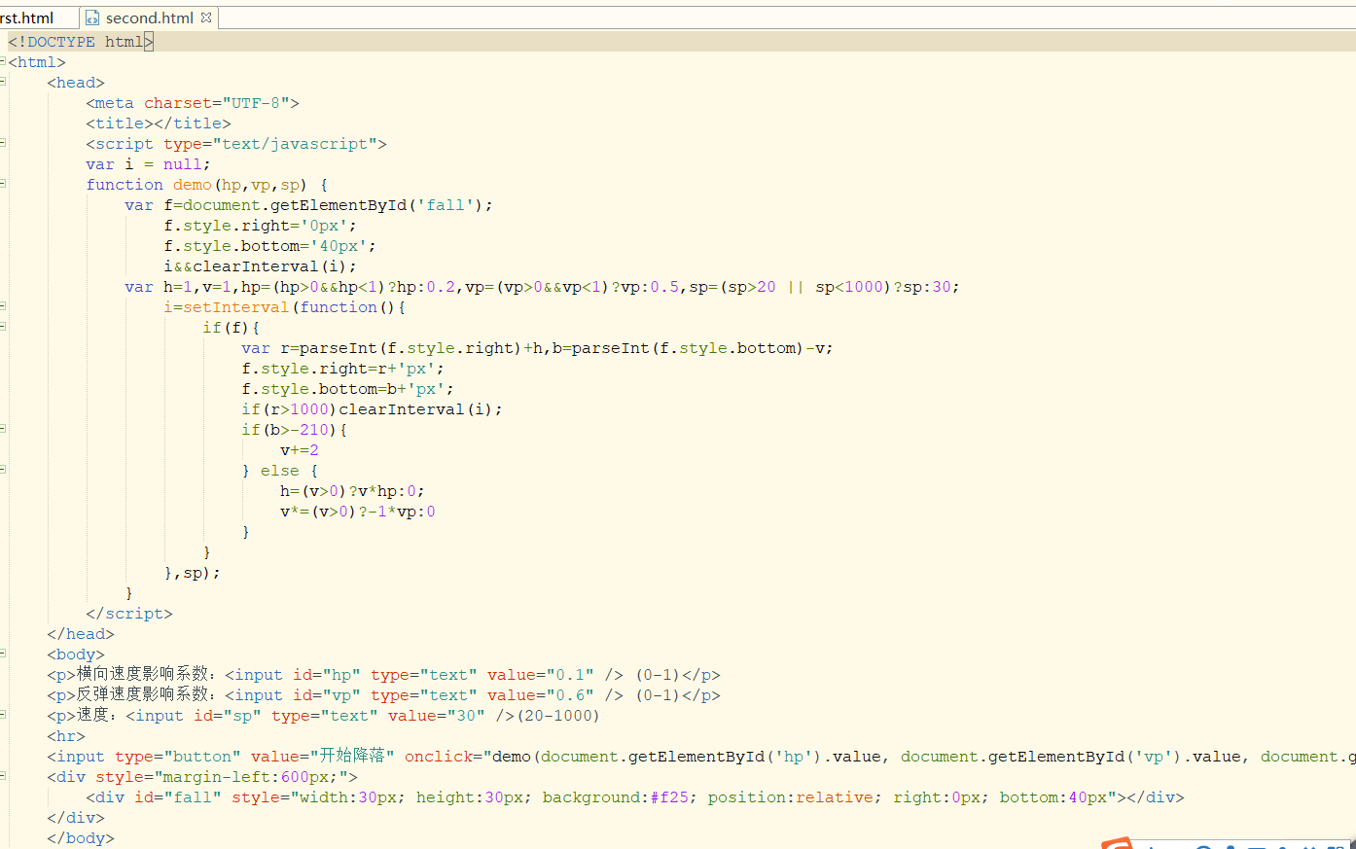

4.2 运行截图
学生注册界面：
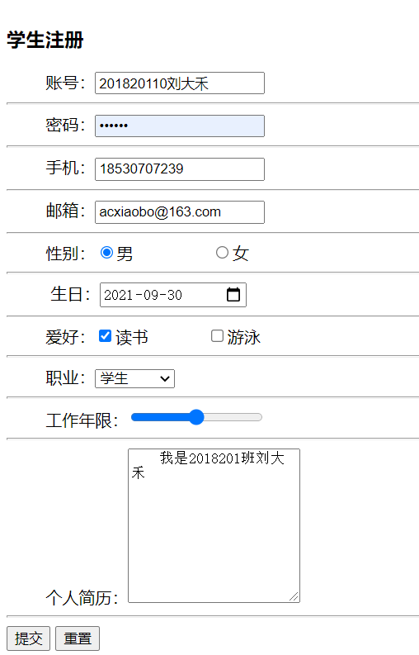
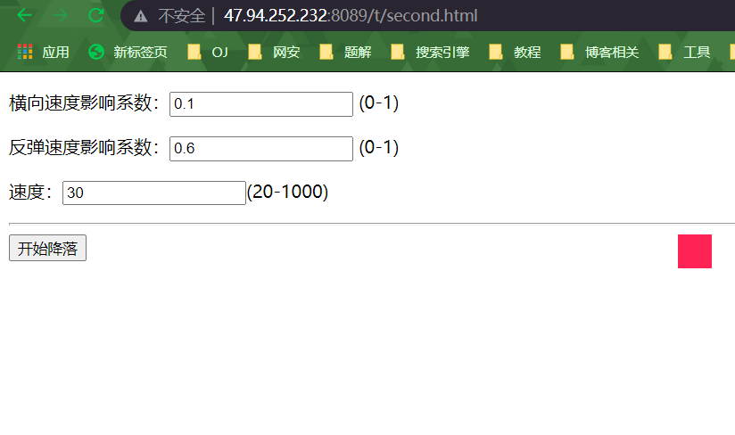
物体自由下落界面：

4.3 GitHub部署
将项目push到GitHub端
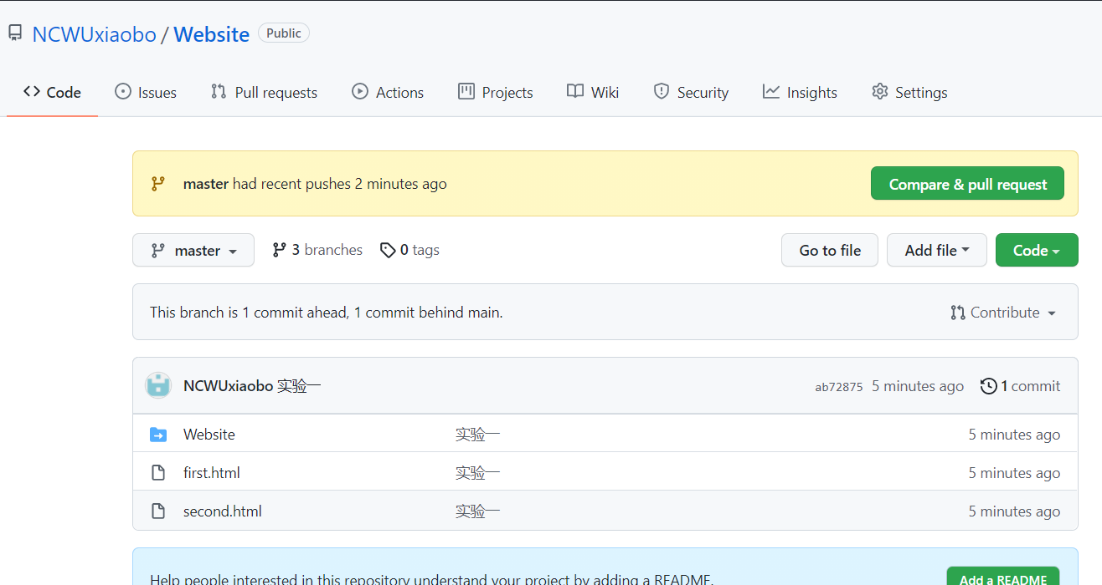
阿里云服务器部署：
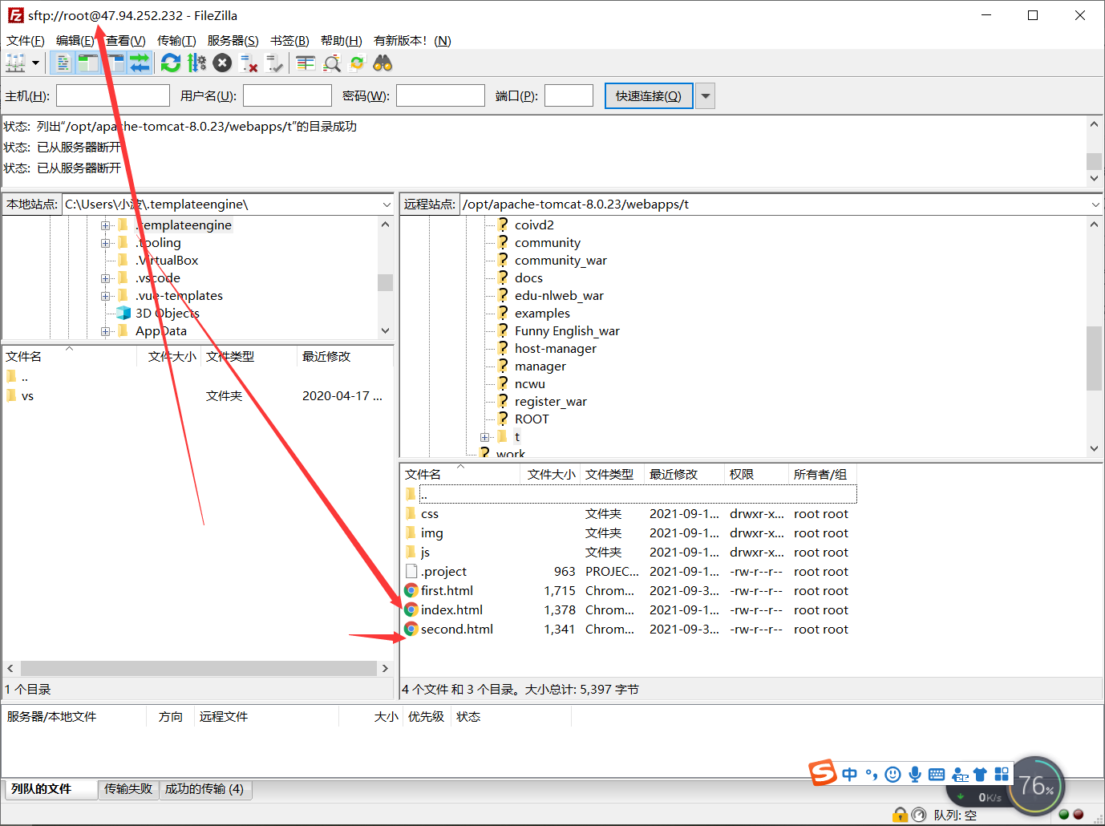

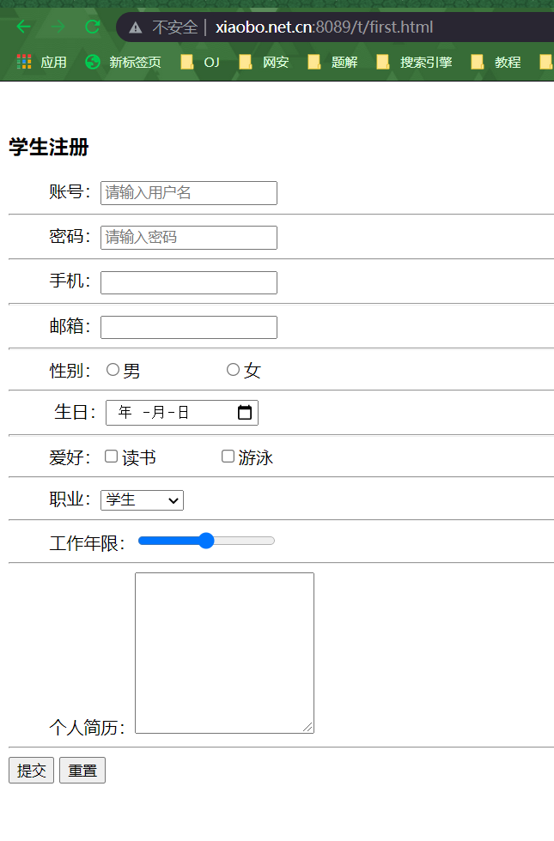
在线访问
4.4 小组分支维护
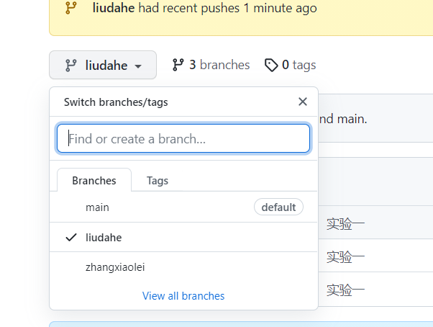

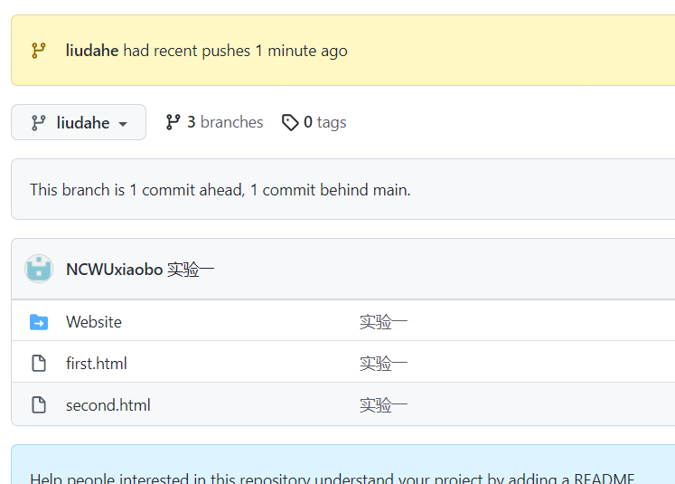
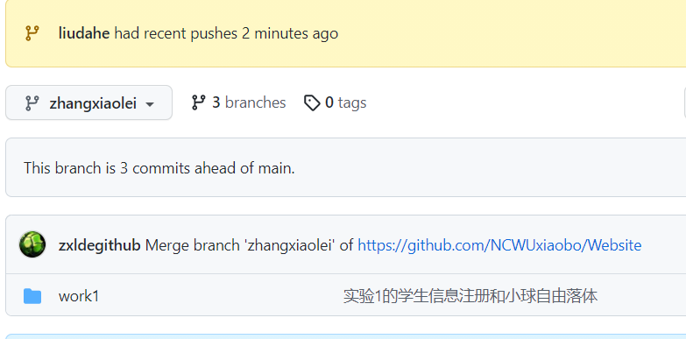

五、实验总结
因为之前经常将项目代码托管到git，但是没有尝试过小组不同分支的开发。今天得以练习git使用以及代码托管平台的使用。复习了html+js里面常见的标签。并将网页成功部署到阿里云服务器上。

